探求科学奥秘 展望科技前沿 拓宽知识结构 促进学科交融
东南大学课外研学讲座
讲座名称：工程管理科学学术研究前沿和国际化教育
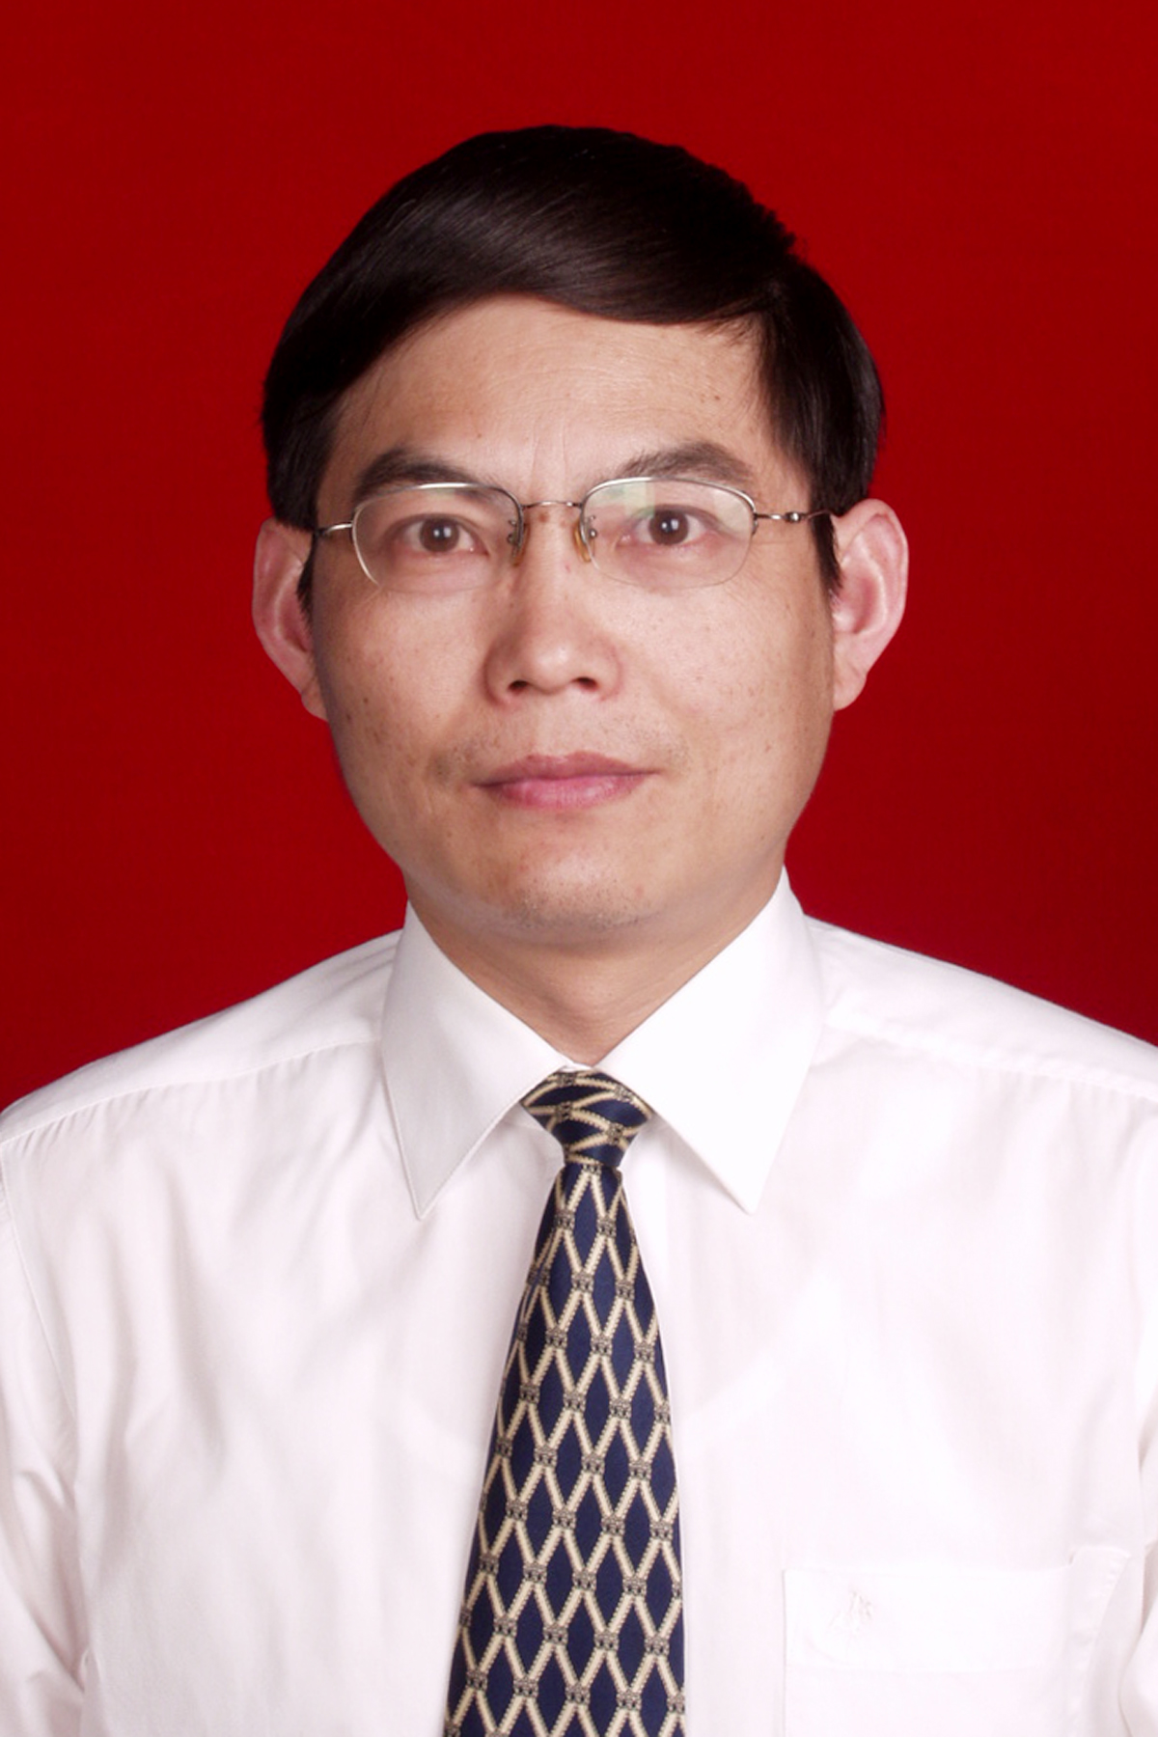
报告人：李启明 教授
报告人简介： 1984年毕业于东南大学Structure Engineering专业，2002于同济大学获得Management Science博士学位，2010年作为高级访问学者访问佛罗里达大学。现任东南大学土木工程学院教授、博士生导师,东南大学建设与房地产系系主任,东南大学建设与房地产研究所所长，《工程合同管理》国家精品课程负责人，工程管理国家特色专业负责人。近年来主持完成多项国家及省部级课题，在国内外期刊杂志上发表论文150余篇。
主要研究方向：工程合同与索赔管理、工程风险预警与管理、房地产经济与管理、国际工程管理、工程安全管理与可持续发展
讲座内容介绍：
现代社会的发展趋势是社会分工越来越明确，社会生产越来越精细，专业隔离越来越明显；而另一方面，现代社会生产却越来越要求复合型的人才。工程管理学作为一门沟通融合管理学、土木工程、经济学、法学的学科，在当今经济社会发展中起着重要作用。随着国内外建筑行业发展，社会对高层次工程管理人才的培养提出了新的要求。
本次讲座将主要介绍以下内容： （1）工程管理科学的研究理论、方法体系；（2）工程管理科学领域国际高水平学术研究动态和前沿；（3）复合型人才的社会需求和工程管理人才培养的国际化进程。
讲座时间：2011-12-14（周三）18:30—20:30
讲座地点：九龙湖校区 教一211
欢迎各学院各年级同学踊跃参加
教务处实践教学科
课外研学讲座活动指导中心
土木工程学院学生会
二〇一一年十二月十日
备注：课外研学讲座是由教务处课外研学讲座活动指导中心承办的官方科技类讲座，听报告（讲座）后，如实填写讲座现场发放的《学生聆听科技、学术报告学分认定书》并提供后续研学材料（如：评论、文献综述或报告人要求的文字材料等），报告人批改合格者，经学生所在院系“课外研学活动指导小组”认定后可获得0.3～0.5个课外研学学分。

